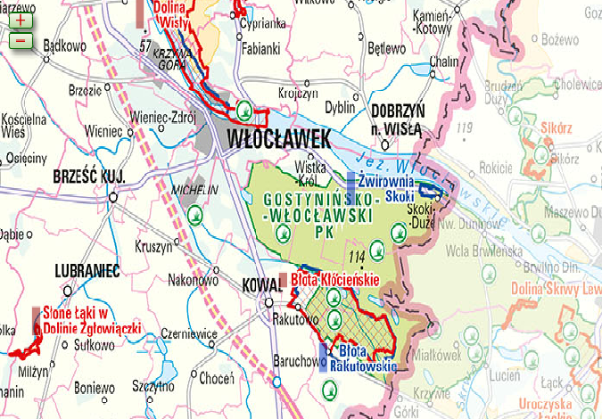
Mapa poglądowa położenia obszaru Błota Rakutowskie

www.naszanatura2000.pl

